Наказ «КАПИТАЛЬНЫЙ РЕМОНТ ТЕРРИТОРИИ МБОУ СОШ №16 ПО УЛ. ОКТЯБРЬСКОЙ, 26А»

Поступил в 2018 году от жителей избирательного округа №21 Белгорода.
Исполнен частично в 2020 году.
Проведено благоустройство территории:
- въезд со стороны улицы Октябрьской за счёт областного и городского бюджетов. Финансирование составило 2 млн.128 тыс. рублей;
- благоустройство двора со стороны улицы Калинина (установка беседок, игровых площадок) за счёт областного и городского бюджетов. Финансирование составило 1 млн.183 тыс. рублей.

Депутат по избирательному округу №21 Щеглов Александр Федорович (избран в сентябре 2020 г.):
- В ходе общения жители выразили беспокойство о всепогодном и безопасном подходе детей к школе, а также о том, что должна быть возможность отдохнуть на свежем воздухе во время перерывов. Были установлены беседки для комфортного отдыха учащихся и благоустроен въезд со стороны ул. Октябрьская. Наказ исполнен частично, в 2021 году планируется провести ремонт столовой и лестничных маршей.

Установка беседок для отдыха учеников
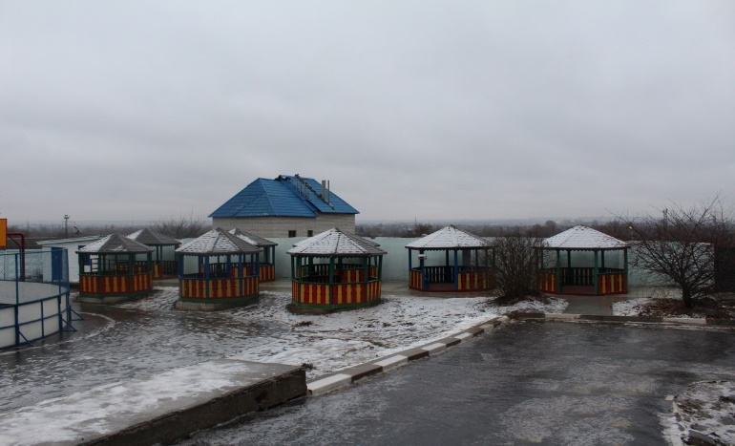
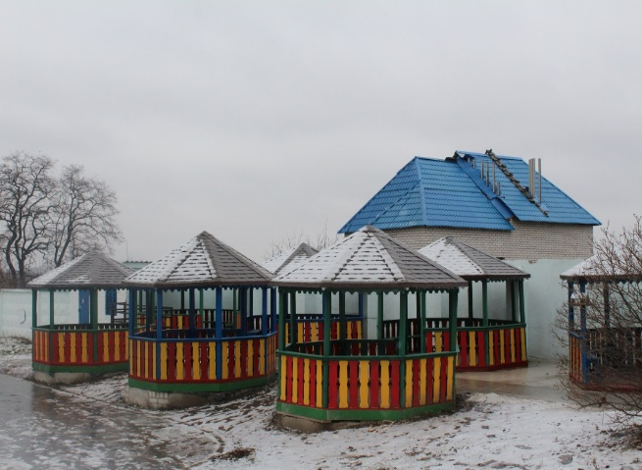

Капитальный ремонт въезда со стороны ул. Октябрьская

Было Стало

